ZIM
Zasnove in vodenje investicij d.o.o.
2010
DOKUMENT IDENTIFIKACIJE INVESTICIJSKEGA PROJEKTA MESTNE ČETRTI STUDENCI
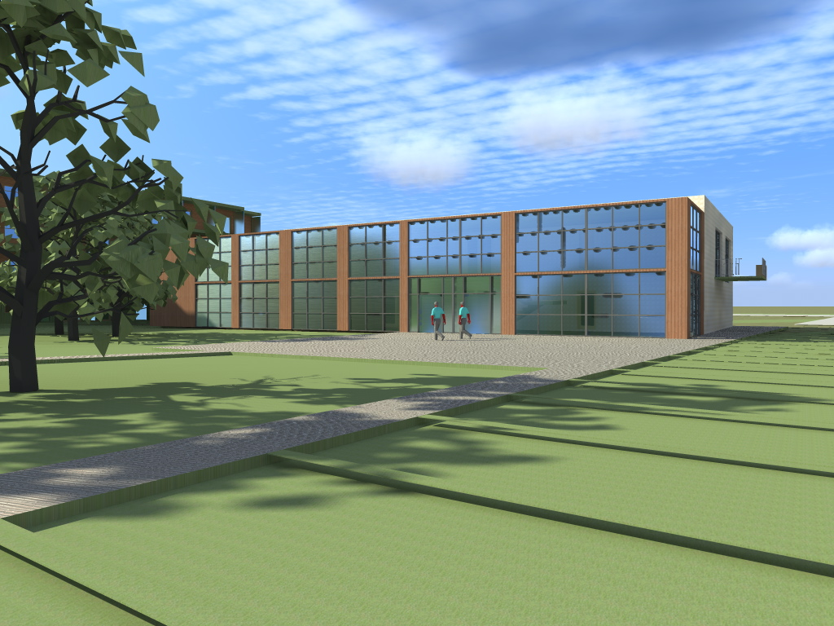
DOM MESTNE ČETRTI STUDENCI

MESTA OBČINA MARIBOR
MESTNA ČETRT STUDENCI

NALOGA: DOKUMENT IDENTIFIKACIJE
INVESTICIJSKEGA PROJEKTA

INVESTICIJA: DOM MESTNE ČETRTI STUDENCI

LOKACIJA: STUDENCI
med Erjavčevo ulico in Pekrsko cesto;
parcela št. 735/10, k.o. Studenci

NAROČNIK DOKUMENTACIJE: MESTNA OBČINA MARIBOR
Ulica heroja Staneta 1
2000 MARIBOR

INVESTITOR: MESTNA OBČINA MARIBOR
Ulica heroja Staneta 1
2000 MARIBOR

IZDELOVALEC DOKUMENTACIJE: ZIM Zasnove in vodenje investicij d.o.o.
Slovenska ul. 40
2000 MARIBOR
Direktor:
mag. Matjaž KNEZ, univ.dipl.inž.grad.

ŠTEVILKA NALOGE: 12930/2010

DATUM IZDELAVE: februar 2010
VSEBINA DOKUMENTA

1.0. OPREDELITEV NAROČNIKA IN INVESTITORJA TER DOLOČITEV STROKOVNIH DELAVCEV, ODGOVORNIH ZA PRIPRAVO INVESTICIJSKE DOKUMENTACIJE 3
1.1. Opredelitev naročnika, investitorja, lastnika in upravljalca 3
1.2. Izdelava investicijske dokumentacije 3
1.0. UVODNE OBRAZLOŽITVE IN UGOTOVITVE 3
1.1. Uvodna obrazložitev 3
1.2. Zgodovinska dejstva 3
1.3. Razlogi za izdelavo investicijske dokumentacije 3
3.0. ANALIZA STANJA Z OPISOM RAZLOGOV ZA INVESTICIJSKO NAMERO 3
3.1 Analiza stanja 3
3.2 Namen in razlogi za investicijsko namero 3
4.0. OPREDELITEV RAZVOJNIH MOŽNOSTI IN CILJEV TER PREVERITEV USKLAJENOSTI Z RAZVOJNIMI STRATEGIJAMI IN POLITIKAMI 3
4.1. Splošni razvojni cilji investicije 3
4.2. Skladnost projekta »dom mestne četrti Studenci« z razvojnimi strategijami in dokumenti Mestne občine Maribor 3
5.0. OPIS RAZLIČNIH VARIANT 3
5.1. Minimalna varianta »brez« investicije 3
5.2. Varianta »z« investicijo na predvideni lokaciji 3
6.0. OPREDELITEV VRSTE INVESTICIJE IN OCENA INVESTICIJSKIH STROŠKOV 3
6.1. Podlage za izvedbo investicije 3
6.2. Opis tehnično – tehnološke rešitve investicije 3
7.0. OPREDELITEV TEMELJNIH PRVIN, KI DOLOČAJO INVESTICIJO 3
7.1. Strokovne podlage za pripravo DIIP 3
7.2. Navedba in opis lokacije 3
7.3. Analiza vplivov investicijskega projekta na okolje ter ocena stroškov odprave negativnih vplivov 3
7.5. Organizacijsko kadrovska struktura zaposlenih 3
7.6. Terminski plan izvedbe investicije 3
8.0. ANALIZA STROŠKOV IN KORISTI 3
8.1. Opis uporabljene metodologije in osnovne predpostavke za finančno analizo 3
8.2. Ocena investicijske vrednosti projekta 3
8.3. Obratovalni stroški 3
8.5. Predvideni stroški amortizacije 3
8.6. Predvideni prihodki po izvedbi investicije 3
8.7. Viri in dinamika financiranja 3
9.0. UGOTOVITEV SMISELNOSTI IZDELAVE NASLEDNJIH FAZ PROJEKTNE IN INVESTICIJSKE DOKUMENTACIJE 3

PRILOGE
- Prikaz parcele št. 735/10, k.o. Studenci,
- Zemljiškoknjižni izpisek za parcelo št. 735/10, k.o. Studenci,
- Idejni projekt doma Mestne četrti Studenci,
- Poročilo o ocenjeni vrednosti nepremičninskih pravic na poslovni stavbi na naslovu Šarhova ulica 53a
- Poročilo o ocenjeni vrednosti nepremičninskih pravic na poslovni stavbi na naslovu Erjavčeva ulica 43

1.0. OPREDELITEV NAROČNIKA IN INVESTITORJA TER DOLOČITEV STROKOVNIH DELAVCEV, ODGOVORNIH ZA PRIPRAVO INVESTICIJSKE DOKUMENTACIJE

Opredelitev naročnika, investitorja, lastnika in upravljalca

NAROČNIK IN INVESTITOR
Naziv | Mestna občina Maribor
Naslov | Ulica heroja Staneta 1, 2000 Maribor
Župan | Franc Kangler
Telefon | 02 22 01 200
Telefax | 02 25 26 005
Matična številka | 5883369
Davčna številka | 12709590
Odgovorna oseba za pripravo investicijskih dokumentov | Tatjana Kristl
Telefon | 02 22 01 294
Telefax | 02 22 01 263
E-pošta | tatjana.kristl@maribor.si
Koordinator za izvajanje investicije s strani MČ Studenci | Marta Drozg
Telefon | +386 2 429 56 60
Telefax | +386 2 429 56 66

LASTNIŠTVO
Ime lastnika | Mestna občina Maribor
Naslov | Ulica heroja Staneta 1, 2000 Maribor
Številka parcele: | 735/10
m² | 1268 m²

Upravljalec
Ime upravljavca | Mestna četrt Studenci
Naslov | Šarhova ulica 53a
Odgovorna oseba | Franc Slavinec, predsednik
Telefon | +386 2 429 56 60
Telefax | +386 2 429 56 66
E-pošta | mc.studenci@maribor.si

Izdelava investicijske dokumentacije

IZDELAVA INVESTICIJSKE DOKUMENTACIJE
Podjetje | ZIM zasnove in vodenje investicij d.o.o.
Naslov | Slovenska ulica 40, 2000 Maribor
Direktor | mag. Matjaž Knez, univ.dipl.inž.grad.
Telefon | 02 22 01 582
Telefax | 02 25 10 573
Matična številka | 5222125
Davčna številka | 87949300
Odgovorni vodja projekta izdelave investicijske dokumentacije | mag. Matjaž Knez, univ.dipl.inž.grad.
Telefon | 02 22 01 582
Telefax | 02 25 10 573
E-pošta | matjaz.knez@zim.si
Izdelava dokumenta identifikacije investicijskega projekta | mag. Tatjana Dolenc, univ.dipl.ekon.
Telefon | 02 22 01 594
Telefax | 02 25 10 573
E-pošta | tatjana.dolenc@zim.si

1.0. UVODNE OBRAZLOŽITVE IN UGOTOVITVE

1.1. Uvodna obrazložitev

Vodstvo mestne četrti Studenci, kakor tudi občani, si za gradnjo doma mestne četrti prizadevajo že od leta 1996. Po reorganizaciji bivših krajevnih skupnosti so bile namreč ustanovljene mestne četrti in sicer z združitvijo treh krajevnih skupnosti na območju Studenc - krajevne skupnosti Pohorski bataljon, krajevne skupnosti Heroj Šercer in krajevne skupnosti Franc Zalaznik Leon. Tako ustanovljena mestna četrt Studenci šteje trenutno približno 9.200 prebivalcev in je v tem pogledu z vidika dejanskih potreb in že kar trinajstletnega prizadevanja mnogo večja v primerjavi s številnimi malimi občinami v okviru republike Slovenije.

1.2. Zgodovinska dejstva

Z izgradnjo Koroškega mostu, z zahodno obvoznico, ter zaradi številnih denacionalizacijskih postopkov za objekte in zemljišča na območju mestne četrti Studenci, je bila onemogočena izgradnja središča Studenc – doma mestne četrti, kar je povezano z dejstvi, ki jih navajamo v nadaljevanju;

- Zaradi denacionalizacije in posledično vrnitve objekta s pripadajočim zemljiščem na Obrežni ulici št. 1 cerkvi, je Mestna četrt Studenci na tej lokaciji ostala brez večnamenske dvorane s pripadajočimi pomožnimi prostori v velikosti cca. 400 m² (predprostor z bifejem, sanitarije, garderoba, pomožni prostori ob odru) ter ustreznih društvenih prostorov v velikosti cca. 200 m² (10 pisarn, sanitarije itd.).

V 80. letih prejšnjega stoletja je bila izvedena tudi rekonstrukcija tega objekta na stroške takratnega uporabnika (rajevne skupnosti Franc Zalaznik Leon), cerkvi pa je bila takrat dana možnost in podpora za gradnjo objektov za njihove potrebe ob cerkvi.

- Zaradi zahodne obvoznice je bila potrebna rušitev objekta športnega doma Studenci na Sokolski ulici;

- Zaradi zgoraj omenjenih dejstev je bila načrtovana izgradnja športne dvorane (športna dvorana Studenci) z minimalnimi prostori za potrebe mestne četrti Studenci, vendar brez prostorov za preostala delujoča društva in brez večnamenske dvorane na zemljišču ob Pekrski cesti (kompleks zemljišč na bivšem Studenškem pokopališču). Načrtovani nadomestni športni objekt sportne dvorane Studenci je bil kasneje zgrajen na drugi lokaciji in zasnovan brez večnamenske dvorane in ostalih prostorov za društva in mestno četrt Studenci.

- Po prvotnih urbanističnih zasnovah je bil ob Erjavčevi ulici predviden center Studenc (nekoč krajevna skupnost Pohorski bataljon). Mestni četrti Studenci je ostal le objekt bivše krajevne skupnosti Pohorski bataljon s pripadajočo parcelo. Leta 2002 so krajani s pridobitvijo lokacijske informacije že naročili idejne projekte za montažno gradnjo večnamenske dvorane s potrebnimi pomožnimi prostori in minimalnimi prostori za družbene dejavnosti kot prizidek k Marlesovemu montažnemu objektu, v katerem bi deloval sedež mestne četrti. Velikost parcele je omogočala le minimalno število parkirnih mest, kakor tudi neustrezne (okrnjene) površine za delovanje društvenih dejavnosti.

Zaradi denacionalizacijskih postopkov in zahtevkov po vrnitvi zemljišča v naravi (tudi dela parcele, kjer stoji objekt Mestne četrti Studenci na Erjavčevi 43) so vse nadaljnje aktivnosti pridobivanja tehnične dokumentacije zastale.

Krajani Mestne četrti Studenci si vseskozi prizadevjo za pridobitev doma mestne četrti na primerni lokaciji, s primerno velikim zemljiščem. Na tej osnovi je bila dana pobudo za delno spremembo zazidalnega načrta za medgeneracijski center (nekoč predviden športni center na občinskem zemljišču bivšega Studenškega pokopališča ob Pekrski cesti), kamor spadajo dom starostnikov, oskrbovana stanovanja, kapelica z okostico in dom Mestne četrti Studenci s parkovno ureditvijo, za kar je ustrezala površina občinskih zemljišč. Na tej osnovi je bil sprejet odlok o spremembi zazidalnega načrta, ki pa je sedaj že v izvajanju.

1.3. Razlogi za izdelavo investicijske dokumentacije

Skladno s predpisano metodologijo, ki jo narekuje Uredba o enotni metodologiji za izdelavo programov investicijskega značaja v RS (Ur. list RS 60/2006 z dne 9. 6. 2006), želi investitor z "Dokumentom identifikacije investicijskega projekta" (dalje DIIP) opredeliti obseg in vrednost investicijskih posegov, možnosti morebitnih variantnih rešitev, dinamiko zagotavljanja potrebnih finančnih sredstev ter možnosti fazne izvedbe investicijskega projekta.

Investicijska dokumentacija na podlagi določb 10. člena zgoraj navedene Uredbe predvidoma obsega:
- dokument identifikacije investicijskega projekta in
- investicijski program.

Predhodno je bila izdelana naslednja dokumentacija:
- Načrt arhitekture – idejni projekt, ki ga je izdelalo podjetje Markizet d.o.o., Loška ulica 8, 2000 Maribor; št. projekta 37/07, junij 2008).

Za investicijo, ki je predmet obravnave v tem DIIP, doslej ni bila izdelana še nobena predhodna investicijska dokumentacija oziroma investicijska ocena.

3.0. ANALIZA STANJA Z OPISOM RAZLOGOV ZA INVESTICIJSKO NAMERO

3.1 Analiza stanja

Mestna četrt Studenci ima sedaj svoje prostore v majhni stavbi na Šarhovi ulici 53a.

V okviru Mestne četrti Studenci delujejo različna društva. Prebivalci Studenc imajo tako možnost aktivno se vključevati v različne dejavnosti, tako športne, kot umetniške ter družbeno potrebne. V nadaljevanju na kratko predstavljamo posamezna društva, njihove dejavnosti, aktivnosti ipd.

Turistično društvo Studenci je lani praznovalo 10. obletnico delovanja in je prejemnik številnih priznanj za delovanje. V društvo je včlanjenih 260 članov. Društvo organizira številne prireditve, na primer srečanja ljudskih pevcev in godcev, organizira vesele večere, družabna srečanja z Miklavževanjem, Jožefov sejem, tekmovanje peric v splakovanju perila, pohod z lučko miru na Pekrsko gorco ipd. Ob 10. Obletnici obstoja turističnega društva Studenci so se odločili dopolniti ponudbo na Studencih in sicer s poučnimi pohodi skozi Studenški gozd, ki je umeščen na sam rob mesta, na desnem bregu reke Drave, in skupaj z reko nudi prvovrstno sprostitev v miru in svežini. Celoten gozd je v ravnini, prepredajo ga gozdne poti, ki nudijo sprehajalcem in kolesarjem možnost nezahtevne rekreacije. Skupaj z višjo strokovno šolo Lesarske šole Maribor, ki stoji na samem robu gozda, so se v društvu tako odločili, da temu naravnemu bogastvu dodajo še poučno vsebino.

Za potrebe delovanja društva, na tem mestu mislimo na sestanke upravnega odbora, uporabljajo sejno sobo Mestne četrti Studenci, na Erjavčevi ulici 43, in sicer enkrat mesečno. Za potrebe organizacije občnega zbora pa najamejo dvorano Kapucinskega samostana Sv. Jožefa na Obrežni ulici 1, kjer pa je prostora le za 120 sedežev, občnega zbora pa se udeležuje tudi do 150 članov in gostov.

Seveda v društvu obstaja še veliko idej za popestritev njihove ponudbe in organizacijo raznih prireditev, a so zaradi neustreznega prostora programsko zelo omejeni.

Delovanje kulturnega društva Studenci Maribor sega daleč nazaj v leto 1923, ko je bilo najprej ustanovljeno Delavsko prosvetno društvo ENAKOST, v katerem so aktivno delovali delavci, zaposleni v takratnih železniških delavnicah. Od takrat dalje so v društvu delovale različne sekcije: mešani ženski, moški in mladinski pevski zbori, dramska sekcija, ročnodelska sekcija, plesna skupina, tamburaška in folklorna skupina, lutkovna sekcija, šahovska sekcija in tudi knjižnica.

Društvo je delovalo pod različnimi nazivi: Pevski zbor Enakost, DPD Svoboda, KUD Studenci in danes pod nazivom Kulturno društvo Studenci Maribor. Sedež društva je v prostorih mestne četrti Studenci, Erjavčeva 43, Maribor. Na istem naslovu, v isti stavbi delujejo tudi sedanje sekcije društva.

Vsebinsko delo se izvaja trenutno v sedmih sekcijah: likovni sekciji odraslih, likovni sekciji mladih, likovnih sekcijah začetnikov »Lise« in »Zarja«, likovni sekciji za oblikovanje lesa, likovni sekciji »Lana« in vokalni skupini Oktet Studenci. V vseh sekcijah je aktivnih 47 članov društva, s tem, da so člani društva tudi tisti, ki delujejo v organih društva.

Delo članov društva temelji na prostovoljnosti. Pridobitne dejavnosti društvo nima. Financira se iz sredstev, ki jih na osnovi podanih poročil o opravljenem delu pridobi na osnovi odločbe JSKD Maribor. Del sredstev društvo zbere tudi s članarino, ki se kasneje porazdeli za potrebe dela sekcij. Društvo občasno pridobi nekaj sredstev z dotacijami ob posameznih dodatnih aktivnostih ali organizaciji prireditev, pomembnih na območju svojega delovanja.
Konkretne vsebine dela sekcij se določajo z njihovimi programi. Vsekakor pa je realizacija zastavljenega programa dela odvisna tudi od pogojev, ki jih tvorijo ustrezni prostori, finančna sredstva, strokovnost vodenja in ne nazadnje zavzetost za delo ter medsebojni odnosi v sekcijah.

Pri likovni dejavnosti je ta posebnost, da sta poleg treh odraslih slikarskih skupin še ena otroška in kiparsko rezbarska skupina. V društvu se lahko pohvalimo z desetimi samostojnimi prireditvami ter enajstimi prireditvami v sodelovanju z drugimi. Poleg tega beležimo najmanj 1050 obiskovalcev na samostojnih prireditvah in še več na drugih. V tem obdobju sta bila organizirana tudi dva seminarja, katerih se je udeležilo 89 članov društva. Sem lahko prištevamo še 97 tedenskih ali drugačnih srečanj članov sekcij, na katerih so se prav tako usposabljali za glasbeno in likovno dejavnost.

Športno društvo Studenci, ki je neprofitna organizacija, ima že sedmo leto svoj sedež v novem športnem domu, Na Poljanah 20, v Mariboru. Lani je društvo praznovalo visok jubilej, 90-letnico, in spada med najstarejša društva na tem področju. V vseh teh letih so v društvu zadovoljevali potrebe po gibanju in uresničevali svoje športne cilje tako rekreativci različnih športnih panog in vseh starostnih skupin, kot tudi vrhunski športniki, predvsem v športni gimnastiki, ki je vsa leta paradna disciplina društva.

S pridobitvijo novega doma smo dobili neprimerno boljše pogoje za delo. Tako društvo ponuja rekreativcem vseh starostnih skupin igranje nogometa, odbojke, košarke, badmintona in namiznega tenisa. Aktualna je seveda tudi aerobika in vadba v fitnesu. Skratka, društvo dnevno obišče med 300 in 400 športa željnih ljudi. Še posebej so v društvu ponosni, da so z novimi prostori in dobrim strokovnim delom pridobili naziv regijskega gimnastičnega centra za žensko športno gimnastiko, v katerem vadi in trenira preko 200 otrok pod vodstvom strokovnega odbora, ki ga sestavlja 17 trenerjev in vodnikov-ic.

Čebelarsko društvo Peter Močnik – Studenci Pekre, je bilo ustanovljeno leta 1945. Društvo je prostovoljno, samostojno in neprofitno združenje čebelarjev, ki se združujejo v društvo zaradi čebelarskih interesov. Društvo deluje na področju Maribor, Studenci, Radvanje, Pekre, Limbuš, do Bistriškega potoka, vse na območju Upravne enote Maribor.

Društvo ima svoja pravila in deluje v skladu z zakonom o društvih. Včlanjeno je v Zvezo čebelarskih društev Maribor in Čebelarsko zvezo Slovenije. V društvu je trenutno včlanjenih 54 čebelarjev, ki čebelarijo z 960 AŽ panji (AŽ – Anton Žmidaršič – razvojnik panja).

Društvo ima od ministrstva za kmetijstvo, gozdarstvo in prehrano Slovenije sledeče področje delovanja:
- dolgoročno odločbo o pašnem redu na območju Upravne enote Maribor,
- dolgoročno najemno pogodbo za parcelo št. 2018 v izmeri 1100 m2 v kraju Spodnji vrhov dol – Meranovo, kjer stoji društveni čebelnjak z AŽ panji,
- dolgoročno odločbo, s katero jim je bil podeljen status društva, ki deluje v javnem interesu (sodelovanje s sadjarstvom, kmetijstvom, opraševanje drevja in skrb za ekologijo),

Društvo vodi na OŠ Janko Padežnik čebelarski krožek že od leta 1972 dalje. V krožek je vsako leto včlanjeno 15-18 učencev, ki se redno udeležujejo tekmovanja mladih čebelarjev Slovenije. Na šoli vzdržujejo šolski čebelnjak s štirimi AŽ panji za praktični pouk.

Društvo je v predhodnem času sodelovalo s krajevno skupnostjo Studenci, sedaj pa z mestno četrtjo Studenci. Sodelujejo na raznih proslavah, tekmovanjih in na razstavah s čebeljimi izdelki. Povezujejo se z različnimi društvi na Studencih in krajevno skupnostjo Limbuš Pekre na raznih prireditvah v kraju.
Društvo je leta 1974 na javnem natečaju kupilo parcelo št. 799/2 v izmeri 572 m2 za izgradnjo čebelarskega doma v skladu z razvojem kraja Studenci ob Erjavčevi ulici 34 v Mariboru. Zaradi finančnih in zakonskih težav do izgradnje doma ni prišlo. Dokler je bil sedež mestne četrti Studenci na Obrežni ulici 1, društvo ni imelo problemov s koriščenjem prostorov in dvorane za razne sestanke in predavanja ter izvajanje letnega programa. Z denacionalizacijo je cerkev dobila prostor v svojo last, s čimer so delujoča društva izgubila sedež in ostala brez prostorov.

V četrtno organizacijo Rdeči križ Studenci so se združile tri krajevne organizacije: krajevna organizacija rdečega križa Heroja Šercerja, krajevna organizacija rdečega križa Pohorski bataljon in krajevna organizacija rdečega križa Franc Zalaznik Leon. Število članov Rdečega križa v Mestni četrti Studenci je trenutno okrog 700.

Vsako leto organizira Rdeči križ Studenci srečanje starejših krajanov, to je krajanov, starejših od 75 let. Ker je takšnih krajanov zelo veliko, se srečanje organizira v treh skupinah (po bivših krajevnih skupnostih), v vsaki skupini je okrog 100 krajanov, tako da se teh srečanj udeleži okrog 300 krajanov.

Rdeči križ Studenci organizira tudi merjenje krvnega tlaka in to vsak teden. Želja je, da bi opravljali še druge meritve (sladkor, holesterol), a bo to možno samo v primeru rešitve prostorskih problemov, kajti sedaj so prostorsko zelo omejeni.

Organizacijo Rdečega križa vodi odbor, ki ima 14 – 16 članov. Odbor ima redno sejo vsak mesec, po potrebi pa se sestane tudi večkrat. Enkrat letno je občni zbor članov.

Prostovoljno gasilsko društvo Maribor – Studenci ima za svoje redno delovanje zgradbo gasilskega doma, ki je bila zgrajena leta 1939. Ta zgradba pa je za vedno večji obseg delovanja (članski sestanki, občni zbori, občasna predavanja in izobraževanja) postala premajhna.

Društvo organizira vsako leto občni zbor, ki se ga udeležuje okoli 120 članov gasilskih organizacij in drugih gostov, prav tako pa organiziramo memorialno tekmovanje, na katerem sodeluje preko 200 gasilcev – v primeru slabega vremena po končanem tekmovanju ni možnosti v Studencih prirediti zaključka. Ob raznih obletnicah našega delovanja in drugih slovesnostih (predaja novega vozila, sprejem novega gasilskega praporja), kjer je prisotno okoli 250 gasilcev in gostov, pa ne moremo izvesti predaje in kvalitetnega kulturnega programa, saj nam prostor pred gasilskim domom in po možnosti v garažah z avtomobili to ne dopušča.

Taborniški rod Ukročena reka deluje na Studencih kot samostojno društvo od leta 1951, pred tem pa so taborniki delovali v okviru Partizana Studenci, pred II. Svetovno vojno pa v okviru Sokolskega društva Studenci. Taborniki štejejo okoli 300 članov. Vodi jih 15 članska Rodovna uprava, ki se redno sestaja vsak mesec, po potrebi pa tudi večkrat. Poleg Rodovne uprave delujeta še Nadzorni odbor, ki se redno sestaja vsake tri mesece, in Disciplinska komisija, ki se sestaja po potrebi; redno pa pred vsakim občnim zborom. V društvu deluje tudi komisija za taborjenja in zimovanja, ki se sestaja večkrat (odvisno od problemov), obvezno pa pred pred pričetkom zimovanja otrok na Glažuti v času zimskih počitnic in pred taborjenjem članov v času letnih počitnic.

Delo z mladimi je organizirano po vodih in teče vsak teden v treh skupinah, če pa je otrok več pa tudi v več skupinah. Vsako skupino vodi vodnik, ki ima ustrezen izpit.
Vsako leto je za člane organizirano Martinovanje, ki se ga udeleži okrog 120 članov (več prostora v dvorani, ki je na razpolago, ni).

Enkrat letno organizira društvo občni zbor, ki se ga udeleži povprečno 100 članov.

Ostala društva, ki še delujejo na območju Mestne četrti Studenci pa so še OZSC – enota Studenci, Zveza borcev za ohranjanje vrednot NOB, judo klub, CB društvo Štajerci ter turistično humanitarno društvo »Glas«. Vseh registriranih društev je preko 20.

Kot je skozi predstavitve društev razvidno, se vsa borijo s prostorskimi problemi. Nekatera med njimi so si za izvajanje primarne dejavnosti društva zagotovila prostore, vendar pa se srečujejo s prostorskimi problemi, ko gre za razna srečanja, predstavitve, druženja, javne obravnave, predavanja, predstave, zaključke po prireditvah ipd.

3.2 Namen in razlogi za investicijsko namero

Namen investicije v dom mestne četrti Studenci je zagotovitev funkcionalno ustreznih prostorov za društveno udejstvovanje krajanov. Z investicijo želi Mestna občina Maribor zagotoviti obstoj in kvalitetno raven kulturnega, športnega in izobraževalnega delovanja na območju mestne četrti Studenci. Zagotoviti želi kvalitetne pogoje za izvajanje dejavnosti in delovanje na zgoraj nevedenih področjih, kakor tudi drugih prostočasnih dejavnostih občanov, in nenazadnje delovanje organov Mestne četrti Studenci.

Dom mestne četrti Studenci bo omogočal:
- kulturne prireditve,
- prireditve v okviru delovanja društev – izobraževanja, seminarje, sestankovanja društev, srečanja, tekmovanja, krvodaajalske akcije ipd.,
- organizacijo in izvedbo koncertov,
- literarne prireditve, razstave,
- sestankovanje in delovanje organov in delovnih teles mestne četrti Studenci (komisija za poravnavo sporov, komisija za socialno skrbstvo in zdravstveno varstvo, komisija za komunalne zadeve, promet in varstvo okolja, odbor za finančne zadeve, odbor za šport, kulturo in koordinacijo z društvi, komisija za upravljanje zgradb mestne četrti, komisija za podeljevanje odlikovanj, uredniški odbor glasila MČ Studenci, odbor za podjetništvo in obrt),
- prireditve za varovance doma starostnikov, ker omenjeni dom nima načrtovane večnamenske dvorane,
- gostovanje raznih skupin, društev in zborov ter
- uporabo za potrebe vseh občanov.

4.0. OPREDELITEV RAZVOJNIH MOŽNOSTI IN CILJEV TER PREVERITEV USKLAJENOSTI Z RAZVOJNIMI STRATEGIJAMI IN POLITIKAMI

4.1. Splošni razvojni cilji investicije

Namen investicije je zagotoviti obstoj in razvoj kulturnega udejstvovanja in delovanja društev, interesnih skupin ter splošno uporabo prostorov za potrebe občanov. V okviru projekta »izgradnja doma Mestne četrti Studenci« bodo zagotovljeni osnovni pogoji za delovanje.

Cilji investicije so:
  - razvoj kulturne in nacionalne identitete,
  - skladnejši razvoj regij,
  - izboljšana kakovost okolja.

4.2. Skladnost projekta »dom mestne četrti Studenci« z razvojnimi strategijami in dokumenti Mestne občine Maribor

    - Skladnost projekta v okviru lokalne skupnosti / Mestne občine Maribor

Predvidena lokacija doma mestne četrti Studenci je znotraj območja, ki se ureja z veljavnimi planskimi akti:
- odlok o dolgoročnem planu občine Maribor za obdobje 1986 – 2000 (MUV št. 1/86, 16/87, 19/87)
- odlok o družbenem planu mesta Maribor za obdobje 1986 – 1990 (MUV št. 12/86, 20/88, 3/89, 2/90, 3/90, 16/90, 7/92),
- odlok o spremembah in dopolnitvah prostorskih sestavin dolgoročnega in srednjeročnega družbenega plana pbčine Maribor za območje mestne občine Maribor (MUV št. 7/93, 8/93, 8/94, 5/96, 27/97, 6/98, 11/98, 26/98, 11/00, 2/01, 23/02, 28/02, 19/04 in 25/04) in
- odlok o zazidalnem načrtu dela območja S-17 med Pekrsko in Erjavčevo cesto na Studencih (MUV št. 23/1997).

5.0. OPIS RAZLIČNIH VARIANT

5.1. Minimalna varianta »brez« investicije

Varianta brez investicije ni predmet vrednotenja, saj na ta način ni mogoče doseči razvojnih ciljev mestne četrti Studenci in pridobiti dodatnih prostorov za izvajanje dejavnosti vseh delujočih društev v okviru mestne četrti.

5.2. Varianta »z« investicijo na predvideni lokaciji

Predmet vrednotenja nameravanega investicijskega projekta je varianta »z investicijo« in sicer na novi lokaciji med Erjavčevo ulico in Pekrsko cesto; parcele št. 735/10, 735/11, 735/12, 735/2, 735/3, 736/2, 736/1, 736/4, 736/5, 736/7, vse k.o. Studenci

Izbrana varianta »z investicijo« predstavlja hkrati tudi minimalno investicijsko varianto, saj bo z novogradnjo dosežena stroškovno in logistično optimalna raba prostorov, ki za druge (to je osnovne) dejavnosti mestne četrti niso ustrezni.

Prostorske potrebe mestne četrti Studenci so naslednje:
- večnamenska dvorana za približno 220 sedežev z odrom, balkonom, vsemi pomožnimi prostori za pripravo predstav, garderobo, avlo z ureditvijo razstavišča »Studencček«, ter prostor za bife, sanitarije itd.;
- prostori za potrebe delovanja mestne četrti: tajništvo, sejna soba, pisarna – prostor za arhiv, sanitarije, čajna kuhinja ter vsi pomožni prostori, kot sta vhod, in hodnik;
- društveni prostori za različne dejavnosti;
- hišniško stanovanje s stopniščem;
- prostori za čebelarsko društvo »Peter Močnik«.

6.0. OPREDELITEV VRSTE INVESTICIJE IN OCENA INVESTICIJSKIH STROŠKOV

6.1. Podlage za izvedbo investicije

Programsko podlago za izvedbo investicije je podal uporabnik, to je Mestna četrt Studenci.

Pravne, finančne in tehnične podlage za izvedbo načrtovane investicije pa dajejo zakonodaja in izvedbeni predpisi RS in sicer za področje javnega naročanja, javnih financ, načrtovanja in graditve objektov ter Odloki lokalnih skupnosti na območju Mestne občine Maribor.

6.2. Opis tehnično – tehnološke rešitve investicije

Tip objekta je nestanovanjska stavba s stanovanjem za hišnika.

Objekt je pravokotne oblike (dimenzije 36,65 x 20,76 m), lociran vzporedno s Pekrsko cesto. Na območju nekdanjega pokopališča tvori skupaj z objektom Doma za ostarele, objektoma Varovanih stanovanj in kapelo obodno pozidavo na predvidenem območju.

Objekt je delno dvoetažen s pritličjem in nadstropjem. V pritličju je predviden vhodni del v recepcjo, pisarniški del za mestno četrt, večnamenska dvorana z odrom oziroma prostorom za sejno sobo, sanitarije in skladišče. V 1. Nadstropju so pisarne za društva, dostop na balkon, sanitarije in stanovanje za vzdrževalca. Nadstropja so med seboj povezana s stopniščem.

Osrednji del območja je spominski park, ki s potmi in zazelenitvijo povezuje vse objekte v celoto. Med Pekrsko cesto in vsemi objekti je predviden dvojni drevored. Izbira rastlinskih vrst, izbira tlakov, svetil, klopi, miz se bo natančneje določila v projektni dokumentaciji, ki pa mora upoštevati zasnovo zelenih površin. Zagotovljena bo enotna urbana oprema (tlak, svetila, koši za odpadke itd.) in enotna zasaditev. Možna je postavitev oglednega (šolskega) čebelnjaka.

7.0. OPREDELITEV TEMELJNIH PRVIN, KI DOLOČAJO INVESTICIJO

7.1. Strokovne podlage za pripravo DIIP

Za obseg potrebne vsebine DIIP-a smo upoštevali Uredbe o enotni metodologiji za pripravo investicijske dokumentacije na področju javnih financ (Uradni list RS št. 60/2006).

Kot strokovno podlago smo uporabili idejni projekt in sicer načrt arhitekture – idejni projekt, ki ga je izdelalo podjetje Markizet d.o.o., Loška ulica 8, 2000 Maribor; št. projekta 37/07, junij 2008).

7.2. Navedba in opis lokacije

Studenci so bili vse do druge polovice 19. stoletja vas pri Mariboru. Šele v drugi polovici 19. stoletja so se z izgradnjo koroške železnice in delavnic Južne železnice (1863) vključili v mariborski gospodarski prostor. Vas je z mestom povezovala Jožefova cesta, ki je dobila ime po cerkvi Sv. Jožefa na Studencih. Leta 1850 so bile na podlagi deželnega zakonika ustanovljene krajevne občine, med njimi tudi Studenci. Studenci so torej najstarejše mariborsko

Ureditveno območje Občinskega podrobnega prostorskega načrta leži med Erjavčevo ulico in Pekrsko cesto, na robu obstoječe pozidave med obema ulicama. Zemljišče obsega parcele št. 735/1, 735/2, 735/3, 736/1, 736/2, 736/4, 736/5, 736/7, k. o. Studenci.

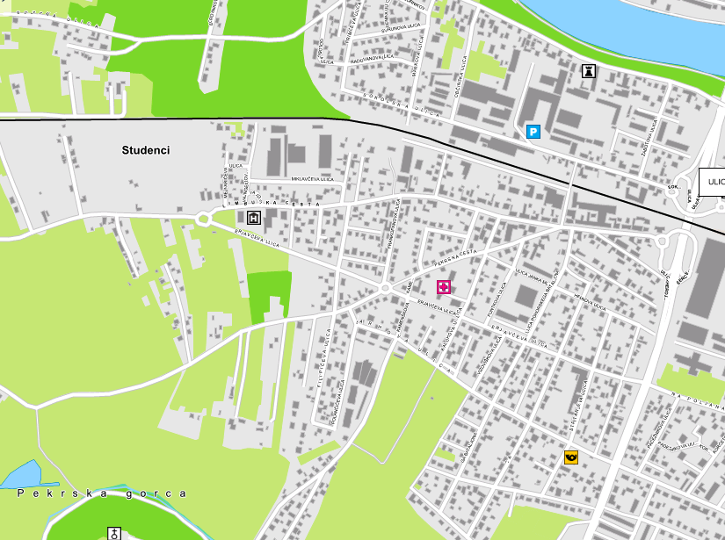
Slika 1: Prikaz lokacije predvidene novogradnje

Območje predvidene novogradnje doma Mestne četrti Studenci zajema zemljišče na parcelni številki 735/10, k.o. Studenci, v skupni kvadraturi 1628 m2. Zemljišče je opredeljeno kot neplodno.

Lastnik navedenega zemljišča je Mestna občina Maribor.

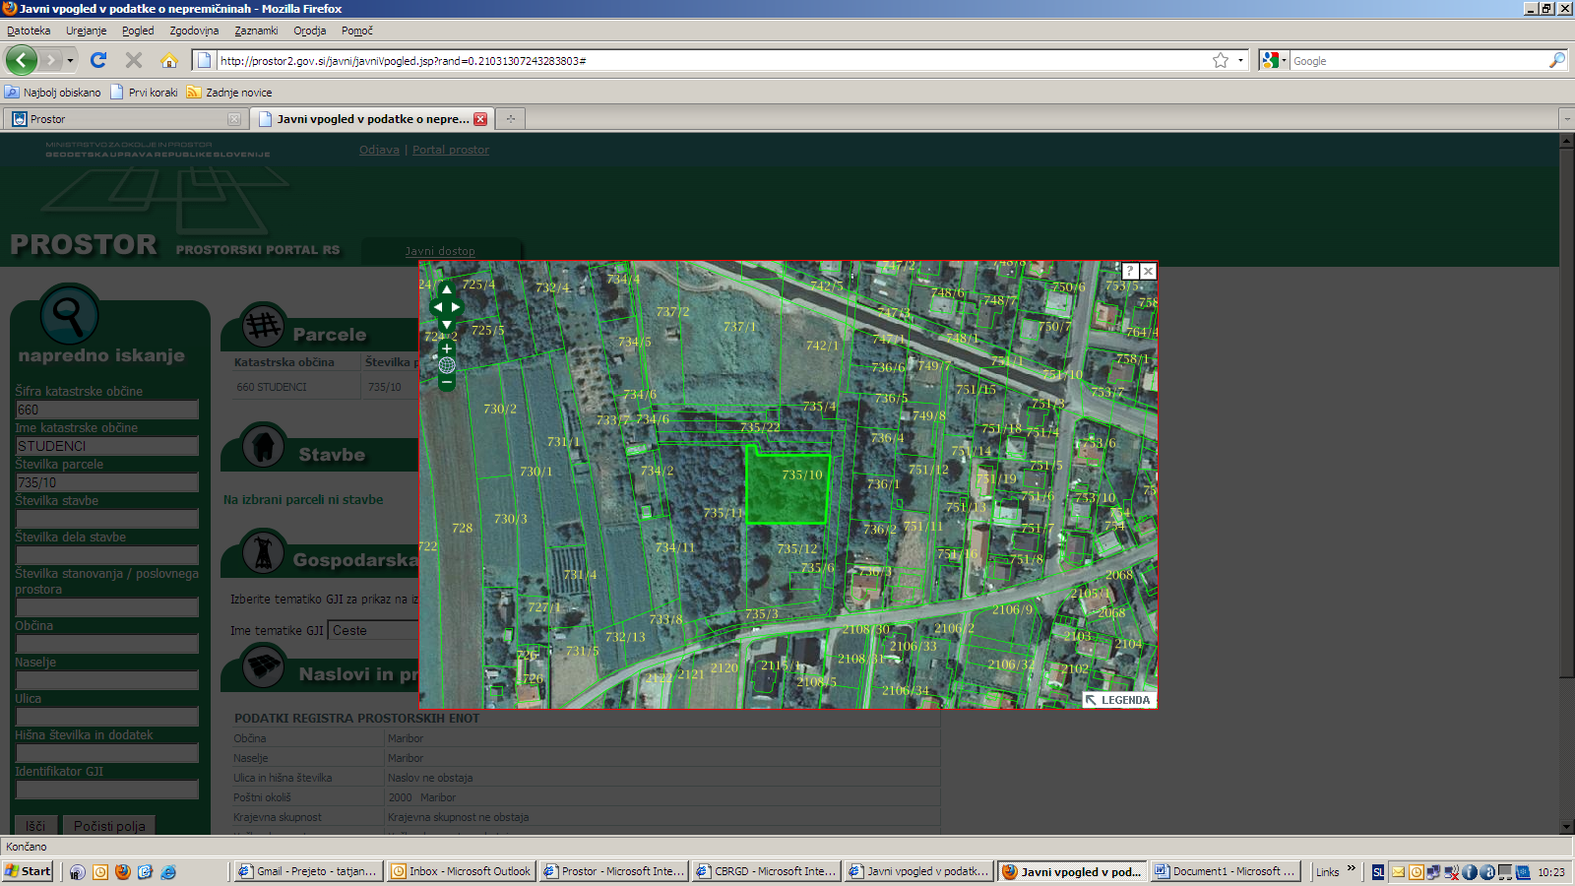
Slika 2: Prikaz lokacije predvidene novogradnje – parc. Št. 735/10, k.o. Studenci

Na območju nekdanjega pokopališča Studenci tvori z domom »Doma pod Gorco« objektoma varovanih stanovanj in kapelo obodno pozidavo na predvidenem območju. Osrednji del območja je spominski park, ki s potmi in zazelenitvijo povezuje vse objekte v celoto.

Med Pekrsko cesto in vsemi objekti je predviden dvojni drevored.

Predvidena lokacija doma je v neposredn bližini stanovanjske soseske, kjer so sedaj locirane družinske hiše in manjši večstanovanjski objekti. V neposredni bližini so pošta, trgovina, vrtec, gostinski lokali ipd.

Dostop do objekta je iz Pekrske ceste na ploščad pred objektom, do parkirnih mest.

7.3. Analiza vplivov investicijskega projekta na okolje ter ocena stroškov odprave negativnih vplivov

Pri načrtovanju in izvedbi investicijskega projekta bodo upoštevana naslednja izhodišča:
- okoljska učinkovitost (uporaba najboljših razpoložljivih tehnik, uporaba referenčnih dokumentov, nadzor emisij in tveganj, zmanjšanje količin odpadkov in ločeno zbiranje odpadkov),
- učinkovitost izrabe naravnih virov (energetska učinkovitost, učinkovita raba vode in surovin)
- trajnostna dostopnost (spodbujanje okolju prijaznejših načinov prevoza),
- zmanjševanje vplivov na okolje (izdelava poročil o vplivih na okolje oz. strokovnih ocen vplivov na okolje za posege, kjer je to potrebno).

Zrak
Območje sodi v II. Območje onesnaženosti zraka, kjer so koncentracije So(2), NO(2), PM 10, Pb, CO in benzen pod spodnjim pragom ocenjevanja in ozona v mejah dopustnega odstopanja oziroma ciljne vrednosti. Dejavnost ne povzroča onesnaževanja zraka. Vpliv neprijetnih vonjav iz kanalizacijskega sistema v objektu in okolici ni pričakovati, saj bo narejen v vodotesni izvedbi, iz njega ne bodo uhajale neprijetne vonjave.

Voda
Obravnavane parcele se nahajajo v širšem območju (VVO III). Projektna rešitev bo usklajena s Pravilnikom o nalohah, ki se izvajajo v okviru obvezne občinske gospodarske javne službe odvajanja in čiščenja komunalne in padavinske odpadne vode in veljavno zakonodajo. Kanalizacijski sistem v objektu in okolici bo zgrajen v vodotesni izvedbi, zato ni pričakovati vplivov na podzemne vode v času obratovanja sistema. Odpadne vode se bodo iztekale v kanalizacijski sistem mesta. Kakovost podtalne vode se bo izboljšala.

Hrup
V skladu z veljavno zakonodajo se obravnavane parcele nahajajo v III. območju stopnje varstva pred hrupom. V času delovanja Mestne četrti Studenci sama dejavnost in programska zasnova ne bo povzročala motečega hrupa.

Ravnanje z odpadki
Odvoz in zbiranje odpadkov bo urejeno v skladu s predvideno zakonodajo. Odpadki, ki bodo nastajali pri obratovanju Mestne četrti Studenci se bodo zbirali ločeno in tudi ločeno odvažali na ustrezna odlagališča.

Požarna varnost
V skladu z veljavno zakonodajo bodo upoštevani vsi prostorski, gradbeni in tehnični ukrepi, s katerimi bodo zagotovljeni pogoji za varen umik ljudi in premoženja ter potrebni odmiki od objektov oziroma ustrezna požarna ločitev, s čimer bodo zagotovljeni pogoji za omejevanje širjenja ognja ob požaru.

Tla in vegetacija
Površina okoli objekta Mestne četrti Studenci bo po izgradnji objekta rekultivirana. Investicija ne povzroča spreminjanja pedološke strukture tal. Ureditev okolice je predvidena s projektno dokumetacijo – idejno zasnovo.

Investicija ne bo povzročala negativnih vplivov na okolje, zato tudi ne bo povzročala stroškov iz tega naslova. Ocenjeni stroški negativnih vplivov na okolje bodo v tem primeru znašali 0,00 EUR.

Organizacijsko kadrovska struktura zaposlenih

V tajništvu Mestne četrti Studenci je redno zaposlena ena oseba. Dodatne zaposlitve v bodoče, oziroma po izgradnji doma novega doma Mestne četrti Studenci, niso predvidene

Terminski plan izvedbe investicije

Vrsta aktivnosti | Čas izvedbe
Izdelava investicijskega programa | marec 2010
Pridobitev in priprava zemljišča | april 2010
Izdelava PGD projektne dokumentacije | maj 2010 - julij 2010
Pridobitev gradbenega dovoljenja | julij 2010
Izdelava PZI projektne dokumentacije | avgust 2010 - september 2010
Izvedba razpisa za pridobitev izvajalca GOI del in dobavitelja opreme | september 2010
Izvedba GOI del ter dobava in montaža opreme | oktober 2010 - marec 2011
Tehnični pregled ter odprava pomanjkljivosti | april 2011
Pridobitev uporabnega dovoljenja | april 2011
Začetek opravljanja dejavnosti | maj 2011

ANALIZA STROŠKOV IN KORISTI

8.1. Opis uporabljene metodologije in osnovne predpostavke za finančno analizo

Finančna analiza je analiza prejemkov in izdatkov (prihodkov in stroškov brez amortizacije). V nadaljevanju so predstavljeni izračuni bodočih prihodkov in stroškov obratovanja zaradi nove investicije izgradnje doma Mestne četrti Studenci.

Finančna analiza projekta je bila narejena z uporabo analize stroškov in koristi, skladno s Priročnikom za izdelavo analize stroškov in koristi investicijskih projektov (Služba vlade RS za strukturno politiko in regionalni razvoj, 2004), ob upoštevanju Navodil za uporabo metodologije pri izdelavi analize stroškov in koristi – Delovni dokument 4 (Služba vlade RS za strukturno politiko in regionalni razvoj, 2008).

Investicijo izgradnje doma Mestne četrti Studenci smo preučili z vidika finančnih in ekonomskih kazalnikov. Finančna analiza je bila izdelana na podlagi izdelane obstoječe idejne zasnove – idejnega projekta. Uporabljena je bila 7% diskontna stopnja, ki je predpisana z Uredbo o enotni metodologiji za pripravo in obravnavo investicijske dokumentacije na področju javnih financ.

Ekonomska doba projekta je 20 let in sicer glede na mednarodno priznane izkušnje, kjer je določeno referenčno časovno obdobje, ki se lahko uporabi pri pregledovanju posamične vrste investicije.

Ocena investicijske vrednosti projekta

Izhodišča za izračun investicijske vrednosti so:
- vrednosti GOI del in opreme podajamo na osnovi projektantske ocene,
- vrednosti ostalih postavk navajamo v % od GOI del,
- vrednost zemljišča navajamo v višini cenilnega zapisnika.

Vrednost investicije znaša:

Vrsta del | % | Vrednost v EUR
Zemljišče |  | 407.000
GOI dela z zunanjo ureditvijo | 100 | 1.180.800
Oprema | 10 | 118.080
Projektna dokumentacija | 5 | 59.040
Inženiring | 5 | 59.040
Komunalna opremeljenost zemljišča | 3 | 70.848
Rezerva | 3 | 35.424
Skupna vrednost investicije (z DDV) |  | 1.930.232

Obratovalni stroški

Izgradnja doma Mestne četrti Studenci je namenjena potrebam delujočih društev ter organom Mestne četrti. V ekoomski dobi investicije predvidevamo, da bodo ocenjeni letni obratovalni in vzdrževalni stroški ter manjša popravljalna dela znašali cca. 9.950 EUR.

Predvideni stroški amortizacije

Amortizacija notranje opreme je bila obračunana po 20 % letni amortizacijski stopnji. Letni strošek amortizacije glede na ocenjeno vrednost opreme (ocenjena vrednost opreme znaša 118.800 EUR) 23.760 EUR

Predvideni prihodki po izvedbi investicije

Investicija v izgradnjo doma Mestne četrti Studenci je neprofitne narave. Z investicijo želi Mestna občina Maribor povečati kvaliteto bivanja v občini in prispevati k razvoju, zato neposrednih prihodkov ne bo. V skladu z upoštevanjem Navodil za uporabo metodologije pri izdelavi analize stroškov in koristi - Delovni dokument 4 (Služba vlade RS za strukturno politiko in regionalni razvoj, 2008) so posredne koristi upoštevane v družbeno – ekonomski analizi.

Viri in dinamika financiranja

Skladno z Navodili za uporabo metodologije pri izdelavi analize stroškov in koristi - Delovni dokument 4 (Služba vlade RS za strukturno politiko in regionalni razvoj, 2008), so investicijski stroški, uporabljeni pri finančni analizi, v stalnih in tekočih cenah.

Upoštevane so prihodnje tekoče cene stroškov investicije. Pri tem so upoštevane inflacijske stopnje, ki so napovedane v »Jesenski napovedi gospodarskih gibanj 2009«, UMAR, september 2009, kjer je za leto 2011 napovedana 2,5% rast cen.

Dinamika financiranja po stalnih cenah v EUR (z DDV):

Vrsta del | 2010 | 2011 | Skupaj
Zemljišče | 407.000 |  | 407.000
GOI dela z zunanjo ureditvijo | 590.400 | 590.400 | 1.180.800
Oprema |  | 118.080 | 118.080
Projektna dokumentacija | 59.040 |  | 59.040
Inženiring | 41.328 | 17.712 | 59.040
Komunalna opremeljenost zemljišča | 70.848 |  | 70.848
Rezerva |  | 35.424 | 35.424
Skupna - vrednost z DDV | 1.168.616 | 761.616 | 1.930.232

Dinamika financiranja po tekočih cenah v EUR (z DDV):

Vrsta del | 2010 | 2011 | Skupaj
Zemljišče | 407.000 |  | 407.000
GOI dela z zunanjo ureditvijo | 590.400 | 605.160 | 1.195.560
Oprema |  | 121.032 | 121.032
Projektna dokumentacija | 59.040 |  | 59.040
Inženiring | 41.328 | 18.155 | 59.483
Komunalna opremeljenost zemljišča | 70.848 |  | 70.848
Rezerva |  | 36.310 | 36.310
Skupna - vrednost z DDV | 1.168.616 | 780.656 | 1.949.272

Za predmetno investicijo so predvideni sledeči viri financiranja:
- prihodki od prodaje poslovne stavbe na Šarhovi ulici 53a v Mariboru (ocenjena vrednost po cenilnem zapisniku podjetja GIM d.o.o. na dan 8. 1. 2010 znaša 236.900,00 EUR),
- prihodki od prodaje poslovne stavbe na Erjavčevi ulici 43 v Mariboru (ocenjena vrednost po cenilnem zapisniku podjetja GIM d.o.o. na dan 8. 1. 2010 znaša 349.700,00 EUR),
- prihodki od prodaje stanovanja v novozgrajenem objektu cca. 45 m² neto površine,
- sredstva občinskega proračuna.

Oba objekta (poslovna stavba na Šarhovi ulici 53a v Mariboru in poslovna stavba na Erjavčevi ulici 43 v Mariboru) sta bila s sklepom o določitvi upravljalca stvarnega premoženja v lasti mestne občine Maribor (št. 45005-20/2009, z dne 16. 9. 2009) prenešena v upravljanje Mestni četrti Studenci.

Viri financiranja | 2010 | 2011 | Skupaj | %
Prodaja objektov - 586.600 | 586.600 |  | 586.600 | 30,09%
Prenos zemljišča | 407.000 |  | 407.000 | 20,88%
Prodaja stanovanja v objektu |  | 48.825 | 48.825 | 2,50%
Viri iz občinskega proračuna | 175.016 | 731.831 | 906.847 | 46,52%
Skupna - vrednost z DDV | 1.168.616 | 780.656 | 1.949.272 | 100,00%

UGOTOVITEV SMISELNOSTI IZDELAVE NASLEDNJIH FAZ PROJEKTNE IN INVESTICIJSKE DOKUMENTACIJE

Iz Dokumenta identifikacije investicijskega projekta je, po določilih »Uredbe o enotni metodologiji za pripravo in obravnavo investicijske dokumentacije na področju javnih financ« (Ur.l. RS št. 60/06) razviden namen in razvojna upravičenost investicije.

Nov dom Mestne četrti Studenci bo pripomogel k razvoju občine, k višji kakovosti gibanja, kulturnega udejstvovanja in dela, k ohranjanju priseljenosti in razvoju obravnavanega območja.

Na podlagi vsega navedenega je smiselno nadaljevati s pripravo investicijske dokumentacije. V skladu z določili zgoraj navedene Uredbe je za predmetno investicijo glede na ocenjeno vrednost investicije potrebno izdelati investicijski program.

